**MINISTERIO DE EDUCACIÓN AUDITORIA INTERNA CUA No.:105319**

**MINISTERIO DE EDUCACIÓN ACTIVIDADES ADMINISTRATIVAS**

**Seguimiento a las recomendaciones emitidas por Contraloria General de Cuentas, derivado de la Auditoría de Cumplimiento con Seguridad Limitada, por el periodo del 23 de octubre de 2018 al 28 de febrero 2019, Dirección Departamental de Educación El Peten**

**GUATEMALA, ABRIL DE 2021**

**INDICE**

INTRODUCCION 1

OBJETIVOS 1

ALCANCE DE LA ACTIVIDAD 1

RESULTADOS DE LA ACTIVIDAD 1

ANEXOS 4



# INTRODUCCION

De conformidad con el nombramiento CUA 105319-1-2021, de fecha 19 de marzo 2021, fui nombrado para efectuar por medio de la modalidad de teletrabajo, Auditoría Administrativa del seguimiento a las recomendaciones emitidas por la Contraloría General de Cuentas en el informe de Auditoría de Cumplimiento con Seguridad Limitada, sobre evaluación y verificación del faltante de equipo de cómputo, en la Dirección Departamental de Educación de Petén, por la cantidad de Q 3,079.00 con cargo al renglón 328 “Equipo de Cómputo”, en el Ministerio de Educación, Unidad Ejecutora 124 Dirección de Gestión de Calidad Educativa

–DIGECADE-, Programa 12 Educación Escolar Primaria, por el período del 23 de octubre de 2018 al 28 de febrero de 2019, en la Dirección Departamental de Educación de Petén.

**OBJETIVOS GENERAL**

Realizar primer seguimiento a las recomendaciones emitidas por la Contraloría General de Cuentas.

**ESPECIFICO**

Verificar si existen recomendaciones implementadas, en proceso e incumplidas.

# ALCANCE DE LA ACTIVIDAD

Se efectuó primer seguimiento a las recomendaciones de un hallazgo emitido por la Contraloría General de Cuentas, en el informe de la Auditoría de Cumplimiento con Seguridad Limitada, sobre evaluación y verificación del faltante de equipo de cómputo, en la Dirección Departamental de Educación de Peten, por la cantidad de Q 3,079.00 con cargo al renglón 328 “Equipo de Cómputo”, en el Ministerio de Educación, Unidad Ejecutora 124 Dirección de Gestión de Calidad Educativa

–DIGECADE-, Programa 12 Educación Escolar Primaria, por el período del 23 de octubre de 2018 al 28 de febrero de 2019, en la Dirección Departamental de Educación de Petén.

# RESULTADOS DE LA ACTIVIDAD

Los resultados del trabajo realizado se resumen a continuación:

**RECOMENDACIONES EN PROCESO (SR1)**

De conformidad con el formulario SR1, Implementación de Recomendaciones; así como, evidencia presentada y a la evaluación realizada, se estableció que, las recomendaciones del hallazgo No.1 Faltante de equipo de computación sin reintegrarse, se encuentra en proceso, debido a que el encargado de inventarios de la DIDEDUC de Petén, Milton Abigail de la Cruz Xo, no ha realizado el reintegro por la cantidad de Q 3,079.00, correspondiente al equipo extraviado. De igual forma, no presentaron evidencia de haber implementado medidas de control y procedimientos para la adquisición de bienes en la unidad ejecutora, de tal forma que se eviten perdidas y/o faltantes de bienes, adoptando medidas necesarias para la guarda y custodia de los mismos. (Ver Anexo 1)

El resultado de que las recomendaciones queden en proceso, ocasiona incumplimiento de aspectos legales y formales, así como la falta de aplicación de los controles internos que faciliten la toma de decisiones y posteriores sanciones pecuniarias por parte del ente fiscalizador estatal.

**COMENTARIO DE AUDITORIA**

Derivado a que la Dirección de Auditoría Interna, efectuó el primer seguimiento a las recomendaciones emitidas por la Contraloría General de Cuentas a la Auditoría de Cumplimiento con Seguridad Limitada, sobre evaluación y verificación del faltante de equipo de cómputo, en la Dirección Departamental de Educación de Petén, por la cantidad de Q 3,079.00 con cargo al renglón 328 “Equipo de Cómputo”, en el Ministerio de Educación, Unidad Ejecutora 124 Dirección de Gestión de Calidad Educativa –DIGECADE-, Programa 12 Educación Escolar Primaria, por el período del 23 de octubre de 2018 al 28 de febrero de 2019, y que a la fecha de la presentación de éste informe se encuentran en proceso, se concedió un plazo de 30 días hábiles para el cumplimiento de las mismas.

La información anteriormente mencionada, fue dada a conocer al Director Departamental de Educación de Petén, según Nota de Auditoría No. DIDAI-SM-SRC-002-2021 de fecha 26 de marzo del año 2021 y se suscribió el acta correspondiente.

MARVIN AISAR CASTAÑON OROZCO

Auditor

YAHAIRA NATIANA VEGA MALDONADO DE SANTIESTEBAN

Supervisor

MILDRED LORENA FUENTES DE LEON

Sub Director

JULIA VICTORIA MONZON PEREZ

Director

# ANEXOS

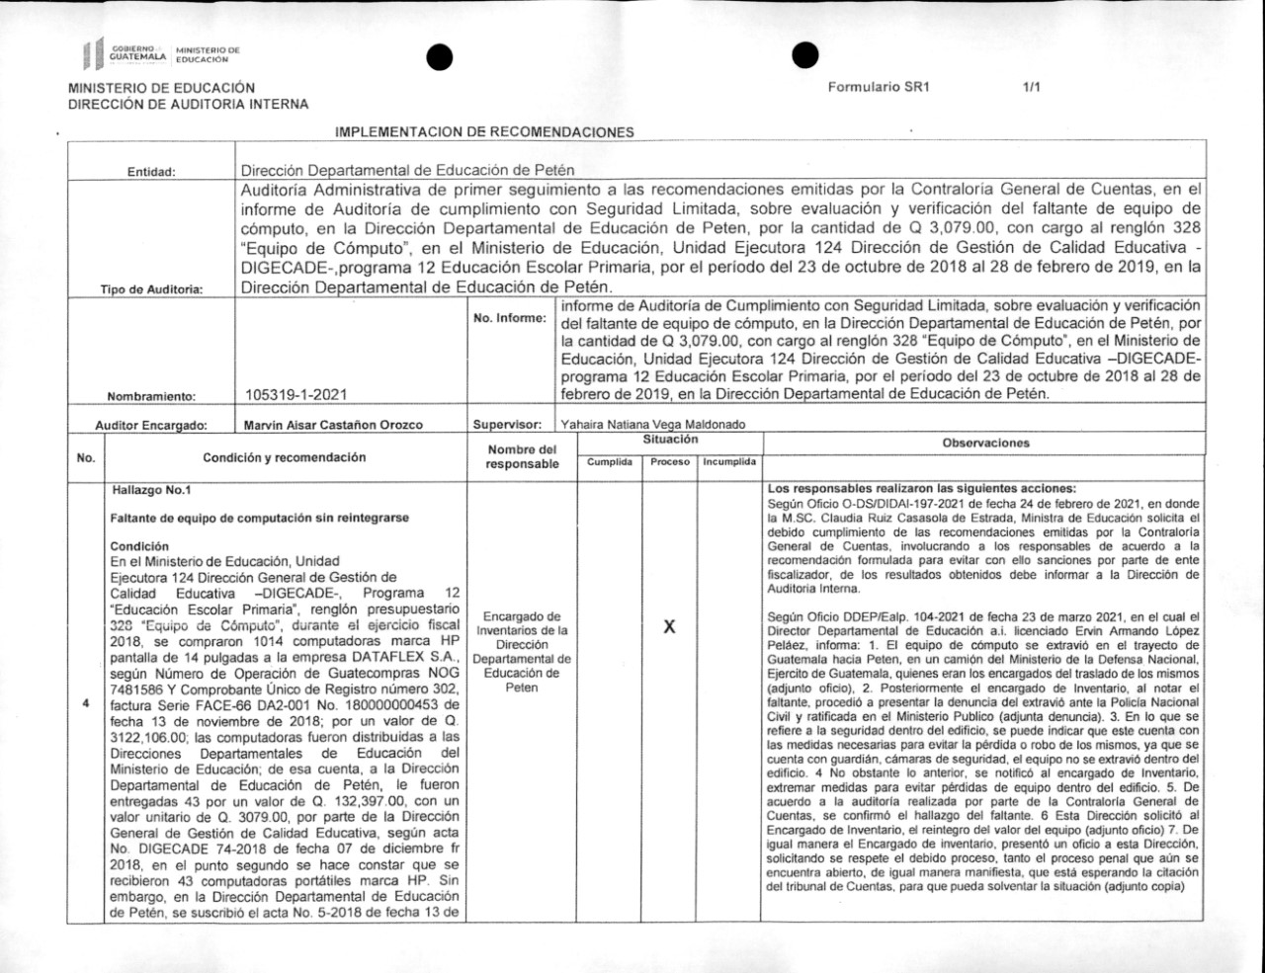Anexo 1 Pagina 1

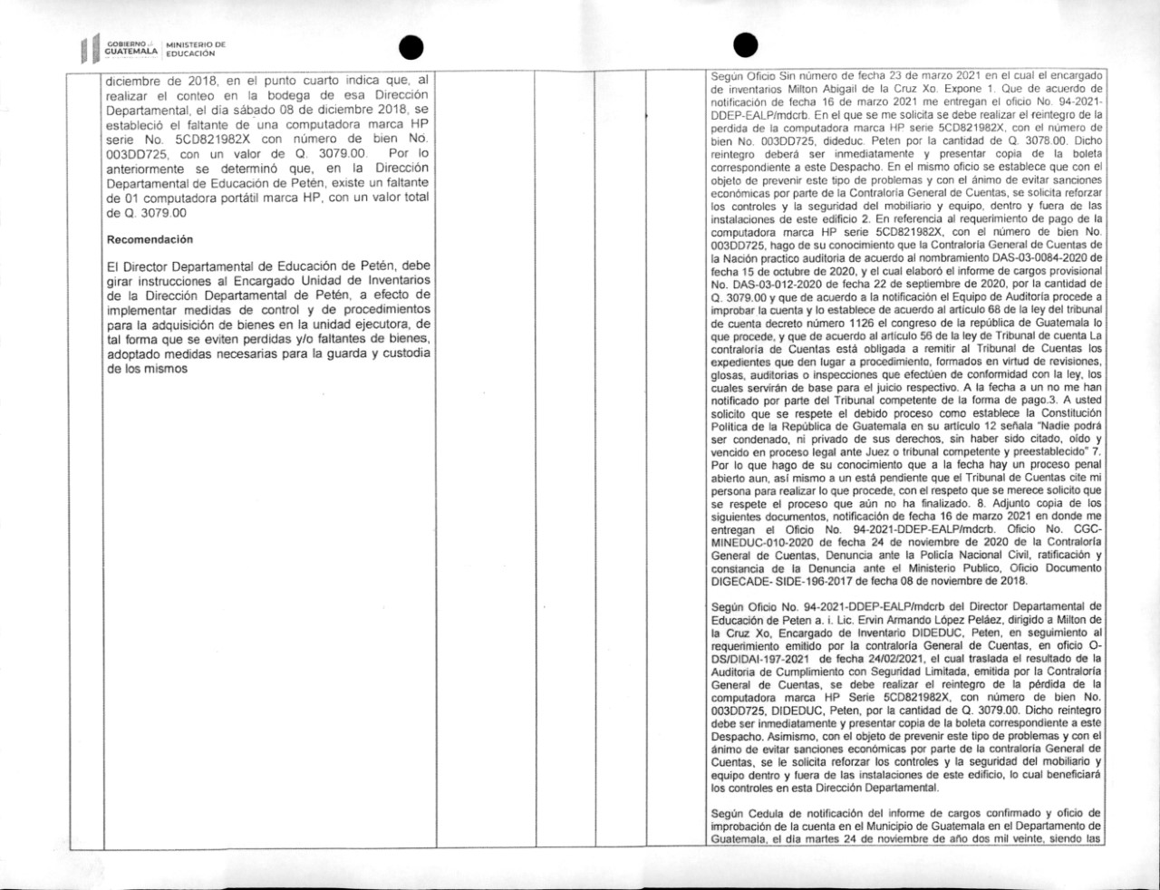Anexo 1 Pagina 2

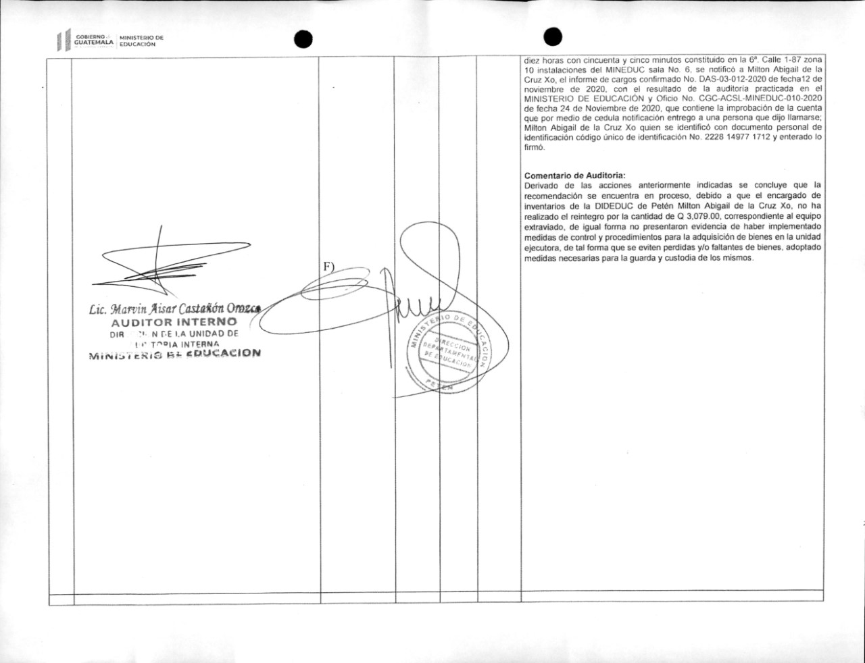Anexo 1 Pagina 3